11. regijsko tekmovanje mladih raziskovalcev
Spodnjega Podravja in Prlekije

Ptuj, april 2003

Področje »Elektrotehnika«

Raziskovalna naloga:

Merilnik kapacitete baterije

Šola: Šolski Center Ptuj, Poklicna in Tehniška Elektro Šola
Avtorja: Kokol Primož, Muzek Mitja
Mentor: Murko Slavko
11. regijsko tekmovanje mladih raziskovalcev
Spodnjega Podravja in Prlekije

Ptuj, april 2003

Področje »Elektrotehnika«

Raziskovalna naloga:

Merilnik kapacitete baterije

Šola: Šolski Center Ptuj, Poklicna in Tehniška Elektro Šola
Avtorja: Kokol Primož, Muzek Mitja
Mentor: Murko Slavko

ZAHVALA

Zahvalila bi se vsem, ki ste s svojimi koristnimi nasveti, kritikami, idejami, ter kakorkoli drugače pripomogli k nastanku te raziskovalne naloge. Posebej bi se zahvalila najinemu učitelju in hkrati mentorju, g. Slavku Murku.

Zahvalila bi se tudi vodstvu šole, da nama je omogočilo rabo prostora in opreme.

Hvala!

KAZALO

1. UVOD 5
2. BATERIJA 6
2.1. Navadna baterija 6
2.2. Sestava galvanskega člena 7
2.3. Nickel Cadmium (NICD) 8
2.3.1. Memory Effect 8
2.4. Teorija merjenja kapacitete 9
2.4.1. Karakteristika praznjenja 9
3. REALIZACIJA INSTRUMENTA 10
3.1. Opis ideje 10
3.2. VEZJE 10
3.2.1. Razlaga vezja 11
3.3. Univerzalni merilniki 11
3.4. Rele 11
4. PROGRAMSKA OPREMA 12
4.1. LabVIEW 12
4.1.1. Funkcije v programu LabVIEW 12
4.1.2. Programiranje v programu LabVIEW 13
4.1.3. Delovanje in uporaba programa LabVIEW 13
5. PRIMER MERITVE 14
5.1. Sprednja plošča instrumenta - opis 14
5.2. Komentar rezultatov meritve 15
6. BLOK DIAGRAM 16
6.1. Glavni program 16
6.2. Podprogram 17
7. NAVODILO IN POTEK MERITVE 17
8. ZAKLJUČEK 18
9. LITERATURA 19

IZVLEČEK

V seminarski nalogi skušava predstaviti osebni računalnik kot merilno napravo. Z ustrezno programsko opremo je to seveda tudi mogoče.

Uporabila sva osebni računalnik, programsko okolje LabView, ter dva merilna inštrumenta METEX, ki podpirata serijsko povezavo z osebnim računalnikom.

Osredotočila sva se na baterije Nickel-Cadmium, ki so v tem trenutku najbolj razširjene. Njihova slabost je tudi izguba električnega naboja po določenem času. Uporabljamo jih torej tako dolgo, kot to določa proizvajalec ali pa vsake toliko časa preverjamo električni naboj v njej.

Napravo, ki omogoča slednje, sva poskušala realizirati oz. simulirati s pomočjo osebnega računalnika.

ENG.:
In this research we will try to introduce a PC as a measurment device. To do this, we need appropriate software too.

We used PC, software LabView, and two devices for measurment; volt meter and ohm meter.

We try to focus on Nickel-Cadmium baterries, that are moust commonly used. Their weakness is, that they suffer from memory effect. It's a effect, when the battery haven't got the same amount of electrical capacity as when it was bought. That kind of batteries we use until guaranty evolutes. But there is another way, that we measure the amount of capacitiy every few days.

The device, that is possible to do this, is a 'product', that we made during this research.

UVOD
Električni tok je tok elektronov po prevodniku. Prvi vir stalnega električnega toke je leta 1800 izdelal italijanski fizik Alessandro Volta. Njegov prvotni voltov stolp je pretvarjal kemijsko energijo v električni tok. Člen je bil sestavljen iz srebrnih in cinkovih ploščic, med katerimi so bili koščki v razredčeni kislini namočenih krp.

To načelo še vedno uporabljamo. Ploščice imenujemo elektrode in morajo biti iz različnih materialov. Eden je lahko tudi ogljik. Pozitivna elektroda, iz katere elektroni tečejo v celico, je anoda. Negativna elektroda je katoda. Kisla raztopina je elektrolit. V suhem členu je absorbirana v pasto.

En sam člen lahko proizvede le majhno napetost, a če jih več povežemo v vrsto (pozitivne in negativne), le te dajo večje napetosti. Vrsta tako povezanih členov je baterija.

Nekatere baterije, ki jih poznamo kot akumulatorje, so konstruirane tako, da jih lahko ponovno polnimo, če skoznje spustimo tok. S staranjem baterije se zaradi oksida, ki se nabira na elektrodah, ter preprečuje kemijsko reakcijo, zmanjšuje tudi kapaciteta (naboj) baterije. Posledica tega je, da baterije ni zmožna oddajati tovarniško določenega toka tako dolgo kot takrat, ko je bila izdelana. V sistemih, kjer je pomembna zanesljivost, takšna baterija torej ni več uporabna.

Za zanesljivo delovanje sistemov, ki so kakorkoli povezani z baterijami, pa vendarle obstajata dve rešitvi. Prva in najenostavnejša je, da baterijo uporabljamo toliko časa, kot nam za delovanje jamči proizvajalec in druga, ki je hkrati tudi tema te raziskovalne naloge, da vsake toliko časa preverjamo kapaciteto baterije, ter jo uporabljamo tako dolgo, dokler nam le ta zadošča.

Preverjanje kapacitete baterije pa je po eni strani lahko težavno. Težava nastopi takrat, ko hočemo izmeriti napetost baterije, kar pa je možno samo takrat, ko nanjo ni priključeno nobeno breme.

Naš princip merjenja kapacitete bo torej temeljil na nenehnem preverjanju napetosti baterije, ter toka, ki preteče v času, ko je nanjo priključeno breme.

Seveda podobne naprave že obstajajo, vendar so cene le teh zelo visoke. Tako smo se odločili, da bomo takšno napravo posnemali s pomočjo namiznega računalnika, ter dveh merilnikov toka ter napetosti, ki imata podporo za povezavo z namiznim računalnikom.

Zanima naju torej, kako se bo pri vsem tem obnesel računalnik, ter programska oprema (LabView), ki je za to namenjena.

BATERIJA
Baterije nas obkrožajo vsepovsod – v avtomobilih, računalnikih, namiznih računalnikih, prenosnih telefonih, prenosnih CD predvajalnikih… Baterija je v bistvu 'škatlica' polna kemičnih spojin, ki proizvajajo elektrone. Takšno kemijsko reakcijo imenujemo elektro-kemična reakcija.

Navadna baterija
Baterija je vir enosmerne električne napetosti, ki lahko požene enosmerni električni tok. Baterija ima dva konca, ki jima rečemo tudi pola, sponki, kontakta. Ima pozitivni pol in negativni pol. Pozitivni pol lahko označimo z znakom +, negativni pol pa z znakom -. V simbolu za baterijo je pozitivni pol na strani, ki ima daljšo črtico, negativni pol pa je označen s krajšo črtico. Dolžina črtic nam pove, kje je kateri pol, ne glede na to, kako baterijo obrnemo.

Elektroni se nabirajo na negativnem polu baterije. Če z žico povežemo negativni in pozitivni pol, bodo elektroni stekli od negativnega k pozitivnemu polu (na tak način lahko zelo hitro izpraznimo baterijo, zato takšno početje ni priporočeno). Ponavadi z žičko priključimo na baterijo kakšno breme v obliki žarnice, motorja, ali pa kar celoten tokokrog v obliki radia.

Slika 1 | 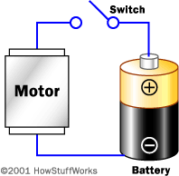  Slika 2
V bateriji sami, kot je omenjeno že zgoraj, kemična reakcija proizvaja elektrone. Hitrost, s katero kemijska reakcija proizvaja elektrone (notranja upornost baterije) določa, koliko elektronov bo v določenem času steklo skozi pola. Za izvajanje kemijske reakcije, je potrebno, da elektroni po žički tečejo od negativnega proti pozitivnemu polu. To je tudi razlog, da se baterija, kljub temu, da je nismo uporabljali že več let, ne izprazni. Krajša razlaga vsega zgoraj napisana je torej, da kemijska reakcija v bateriji poteka samo takrat, ko je tokokrog sklenjen.
Baterijo torej sestavljajo okolju nevarne kemične sestavine, zato jih ne smemo zavreči v okolje ali med običajne smeti. Na baterijah je opozorilo proizvajalca, kako naj ravnamo z njimi po izrabi.

Sestava galvanskega člena
V središču je okrogla grafitna palica, obdana z elektrolitom (zmes amonijevega klorida, manganovega dioksida in grafita), vse to pa je postavljeno v kovinsko posodico iz cinka, ki obdaja člen.
Ko se snovi v baterijskem členu izrabijo in elektrolit izteče je neuporaben in ga zavržemo.
V baterijah dobimo električni tok s pomočjo kovinskih ploščic - cinka in ogljene palčke. Ko sta elektrodi potopljeni v salmijakovo vazelinsko maso, kemijska reakcija požene elektrone iz cinkove elektrode po žici preko porabnika proti ogljeni elektrodi.

Električni tok oziroma nosilec električnega naboja (elektroni) tečejo le, če jih k temu sili električna sila.

Zgoraj opisani galvanski člen vsebujejo baterije, ki dandanes niso več v uporabi ali pa zelo redko. So najcenejše ter za enkratno uporabo.

Poznamo tudi baterije, ki se dajo ponovno napolniti. Ravno takšne baterije pa so zanimive za najino seminarsko nalogo. Lastnost ponovnega polnjenja baterije je pogojena z kemijsko reakcijo, ki poteka v njej, ta pa je odvisna od kemijskih elementov, ki jih baterija vsebuje. Nesmiselno bi se bilo torej poglabljati v sestavo teh baterij, saj ima vsaka izmed njih svojo identično sestavo. Pomembno je torej, da poznamo delovanje osnovnega galvanskega člena, ki je v bistvu nekakšna osnova ostalim baterijam.

Naštela bova nekaj baterij, ter kemičnih sestav, ki jih le te uporabljajo:

- Cink-ogljikova baterija – Poznana tudi kot navadna ogljikova baterija. Cink-ogljikova kemijska sestava je uporabljena v vseh cenejših baterijah z oznako AA, C ter D. Elektrode so cinkove, ter ogljikove, med njimi pa je nameščena kislina, ki služi kot elektrolit.

- Alkalne baterije – V večini je ta tehnologija uporabljena v baterijah Duracell ter Energizer. Elektrodi sta cink ter manganov oksid, loči pa ju alkalni elektrolit.

- Svinčeno kislinske (Lead-acid) baterije – Uporabljena je v avtomobilih, elektrodi sestavljata svinec ter svinčev oksid s močno elektrolitsko kislino.

- Nickel-cadmium baterije – Elektrodi sta nikljev hidroksid in cadmij, ločeni s kalijevim hidroksidom kot elektrolitom. (Lahko jo ponovno polnimo)

- Nickel-metal hydride baterije – Je baterija, ki uspešno nadomešča Nickel-cadmium baterije, saj se pri njej ne izvaja tako znameniti memory effect, ki ga bova opisala v andaljevanju.

- Lithium-ion baterije – Zaradi odličnega razmerja velikost/kapaciteta se te baterije najpogosteje uporabljajo v prenosnih računalnikih, ter prenosnih telefonih.

Zgoraj naštete baterije so najpogostejše na tržišču, ter sva jih zato tudi na kratko opisala.

Nickel Cadmium (NICD)
Nickel Cadmium baterije so najstarejše in tudi najzanesljivejše baterije. Imajo dolgo življenjsko dobo in trdno konstrukcijo. Podvržene so tudi memory effectu opisanem spodaj, in prav zato je preverjanje kapacitete teh baterij tako pomembno.

Memory Effect
Memory effect je pojav, ki lahko hitro zmanjša življenjsko dobo Nickel Cadmium baterije.

Teoretična razlaga:

Če polnjeno Nidkel Cadmium baterijo (z majhnim tokom) napolnimo preden je prazna, se kemične zmesi tvorijo na negativne elektrode. Posledica tega je, da je baterija zmožna oddajati tovarniško določeno napetost le nekaj minut.

Baterija izgubi kapaciteto in začne uporabljati le celice, ki so bile predhodno izpraznjene do konca in pravilno napolnjene. Rezultat tega je, da ima baterija veliko manjšo kapaciteto.

MEMORY EFFECT →  (Slika 3) |   Slika 3
PRAVILNO POLNJENJE →  (Slika 4) |   Slika 4

Teorija merjenja kapacitete
Merjenje kapacitete je v bistvu merjenje električnega naboja baterije. Najpogostejši način je praznjenje baterije s pomočjo upora.

Meritev smo si zamislili takole:
Baterijo najprej povežemo z bremenom. Nato merimo tok, ki je pretekel v nekem določenem času (Δt). V 100 sekundnih presledkih preverjamo, če je napetost padla pod 80%, kar pomeni oz. za kar smatramo, da je baterija prazna. Zgoraj opisani postopek je razviden iz posnje enačbe ter grafa.

Elektrino merimo preko toka in časa:

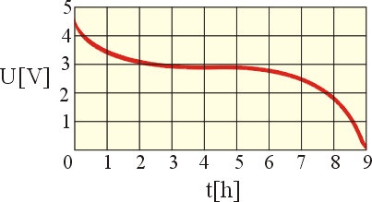

I[A]

Q[Ah] = I1 * Δt + I2 * Δt + … = ∑I * Δt

Karakteristika praznjenja
Iz karakteristike praznjenja vidimo, da je tok in s tem napetost na bremenu dokaj konstantna. Proti koncu, ko je baterija prazna pa strmo pade. Smatramo, da je baterija, ko ima še 80% nazivne napetosti polna, pod 80% nazivne napetosti pa prazna.
Realna slika baterije je napetostni izvor Un z zaporedno vezano notranjo upornostjo[Rn], ko priključimo breme Rb steče tok, ki baterijo prazni. Zaradi toka skozi upor se na njem sprošča toplotna energija. En del na bremenu, drugi pa na notranji upornosti, zato se baterija pri močnem praznjenju segreje. Tudi na napetost na priključkih Ub je med praznjenje manjša od nazivne.
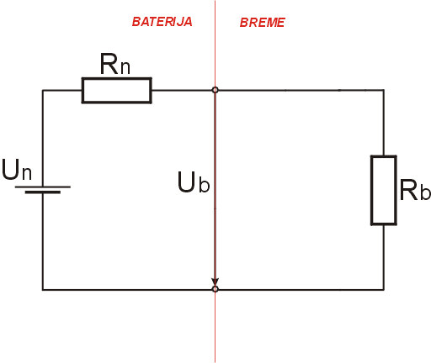
Slika 5

REALIZACIJA INSTRUMENTA

Opis ideje
Ročno lahko izmerimo kapaciteto baterije preko praznjenja. Ta postopek smo poskusili avtomatizirati s pomočjo računalnika. Programsko orodje je LabVIEW, ki je namenjen avtomatizaciji meritev v razvoju in v proizvodnji. Univerzalne instrumente smo na PC priključili preko serijskih vmesnikov RS-232. Izhod za tiskalnik pa je izkoriščen kot izhod za priklop bremenskega upora preko releja.

VEZJE

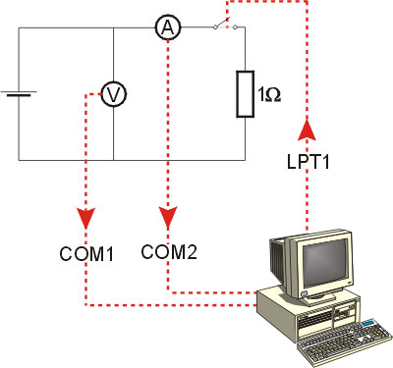
Slika 6

Razlaga vezja
Kot je iz slike razvidno, naše vezje sestavljajo naslednji elementi:
- napajanje (baterija)
- ampermeter
- voltmeter
- upor – 1 Ω
- računalnik s COM1, COM2 in LPT1 portom

Na napajanje priključimo baterijo, ki ji želimo izmeriti kapacitivnost. Stikalo vezano na LPT1 port nam služi tako, da se tokokrog sklene natančno takrat, ko program prične z meritvijo. Voltmeter in ampermeter preko COM1 in COM2 porta (protokol RS232) pošiljata podatke računalniku. 1Ω upor pa nam služi za praznjenje baterije.

Univerzalni merilniki
Moderni univerzalni merilni instrument za merjenje toka napetosti, upornosti itd. so opremljeni z serijskim vmesnikom RS232, preko katerega jih lahko priključimo na računalnik.
V našem primeru smo uporabili instrumente METEX M-3850D, enega za merjenje napetosti na bateriji in drugega za merjenje toka praznjenja. Instrument lahko pošlje merilne podatke na zahtevo računalnika vsako sekundo. To je dovolj hitro za naš namen.

Rele
Uporabili smo 5 voltni rele in ga priključili direktno na podatkovne linije LPT (izhod tiskalnika).

Dodana je zaščitna dioda za preprečitev napetostne konice na navitju RELE pri izklopu. Breme v obliki upora je priključeno na napetost baterije preko kontaktnega releja.

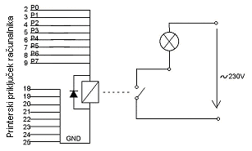
Slika 7

PROGRAMSKA OPREMA
Programska oprema, prisotna pri naši raziskovalni nalogi je program LabView, ki ga bova podrobneje opisala v naslednjih nekaj poglavjih.

LabVIEW
S pojmom merilna instrumentacija ne mislimo več samo na merilne instrumente, ki so lahko običajni analogni ali z vgrajenimi mikroprocesorskimi enotami. Zaradi kompleksnosti meritev in merilnih postopkov se sedaj v merilno instrumentacijo uvršča tudi programska oprema. Delovanje navideznega merilnega instrumenta na osebnih računalnikih poteka s pomočjo programskega paketa. V svetu se je zelo uveljavil programski paket LabVIEW, ki smo ga uporabili tudi mi. Zaradi preproste uporabe in programiranja se ta programski paket širi tudi na druga področja izven elektrotehnike.

Pri izvajanju meritev uporabljamo merilne instrumente. Z združitvijo analogne merilne tehnike z digitalno obdelavo signalov so nastali instrument, ki so sposobni izvajati tudi zahtevne meritve in merilne postopke ter rezultate digitalno obdelujejo, ter jih posredujejo ostalim napravam (v našem primeru računalniku). Z razvojem informacijske tehnologije, se je pojavila zahteva po dodatni obdelavi merilnih podatkov in potreba po njihovem zajemanju v različne baze podatkov.

Prenosu podatkov na osebne računalnike se danes ni mogoče več izogniti. Vse kompleksnejše meritve zahtevajo takojšnje zajemanje in obdelavo podatkov. Ker pa so postopki, način vodenja izvajanja meritev in obdelava merilnih rezultatov dokaj podobni in so specifični za merilno tehniko, so kot posledica tega nastali namenski programski paketi. Eden prvih programskih paketov je LabVIEW, izdelek podjetja National Instruments. Razvijati so ga zaceli leta 1984. Programski paket LabVIEW temelji na programskem jeziku G. Zanimivost je tudi grafično programiranje (kot smo ugotovili veliko bolj zabavno), ki ga je bilo težje prenesti na osebni računalnik, vendar se je s popularizacijo grafično delujočih operacijskih sistemov rešila tudi ta težava. Od leta 1992 je na voljo tudi za operacijsko okolje Windows, na katerem je dozivel najvecji razmah.

Funkcije v programu LabVIEW
Za obdelavo podatkov in izgradnjo aplikacij v LabVIEW-ju je na voljo množica že pripravljenih funkcij - blokov. Te tvorijo poleg osnovnega paketa vgrajenih funkcij razširjen nabor uporabnih blokov. Razlika med vgrajenimi in razširjenimi funkcijami je, da so razširjene funkcije sestavljene pretežno iz vgrajenih funkcij ali pa se navezujejo na dele programa, napisanega v kakšnem drugem programskem jeziku (Pascal, C...). Razširjene funkcije so združene v naslednje enote: funkcije, namenjene komunikaciji z instrumenti ali drugimi enotami; funkcije za obdelavo podatkov in funkcije, ki so namenjene za delo z multifunkcijskimi vmesniki. LabVIEW direktno omogoča dve vrsti komunikacij z instrumenti in tri vrste komunikacij z drugimi računalniki ali enotami. Z instrumenti lahko komuniciramo preko serijskega vmesnika (RS 232) ali preko vmesnika GPIB. Povezava preko vmesnika GPIB temelji na standardu IEEE 488.1 ali IEEE 488.2. Komunikacija z drugimi računalniki lahko poteka preko protokolov TCP/IP, UDP ali preko mehanizmov NET DDE.
Obdelava podatkov zajema vse običajne načine obdelave podatkov, kot so iskanje srednje vrednosti, računanje Fourierjeve transformacije, računanje različnih spektrov, aproksimacije krivulj in ploskev, generiranje različnih krivulj ipd. Zajem podatkov preko multifunkcijske kartice, je poleg komunikacije z instrumenti in obdelave podatkov eden osnovnih razlogov za uporabo LabVTEW-ja. Funkcije, namenjene temu so zelo preproste in fleksibilne.

Programiranje v programu LabVIEW
Programiranje v programskem paketu LabVIEW je zelo podobno risanju blok diagrama električne sheme. Z definiranjem vhodnih in izhodnih podatkov med sabo povežemo funkcije. Za programiranje so na voljo različna orodja, ki so enaka za sprednjo ploščo kot tudi za blokovni diagram. V osnovi jih delimo na orodja za preizkušanje in orodja za urejanje. Orodja za preizkušanje uporabljamo v času razvoja, orodja za urejanje so orodja za ustvarjanje in pozicioniranje, barvanje, imenovanje in ožičenje blokov.

Posebnost programskega paketa LabVIEW so zelo priročna orodja za odkrivanje napak v programu. Ker je celoten program grafičen, je tudi orodje za odkrivanje napak grafično. Pri izvajanju programa lahko opazujemo posamezne dele programa in pri tem natančno določimo vzrok za nastalo napako. Vsak podatek je predstavljen kot kroglica, ki potuje po povezavi od ene funkcije do druge. Ob vstopu ali izstopu iz funkcije se poleg mehurčka pojavi se vrednost trenutnega podatka. Omogočeno je tudi koračno izvajanje programa, postavljanje prekinitev in vpisovanje novih vrednost spremenljivk v realnem času delovanja.

Delovanje in uporaba programa LabVIEW
Lab VIEW ima omogočeno večnitno delovanje in nam omogoča hkratno izvajanje različnih procesov. Teoretično to pomeni, da se določena funkcija izvede takoj, ko dobi vse vhodne parametre oz. podatke. Če funkciji nista povezani, se bosta izvajali paralelno. Prakticno se funkciji, ki dobita vhodne parametre, vpiseta na listo cakajocih. Tista, ki ima visjo prioriteto, se bo vpisala visje in tudi prej izvedla. Za uporabnikaje to vidno kot več-nitno delovanje.

Druga vrsta aplikacij temelji na uporabi multifunkcijskih vmesnikov v osebnih računalnikih. Za pripravo signalov uporabljamo različne sisteme, kot je primer sistema SCXI. Taksne aplikacije zasledimo večinoma v proizvodnih procesih pri testiranju in zagotavljanju kakovosti izdelkov. Multifunkcijski vmesniki imajo večje število kanalov, preko katerih zajemamo podatke na različnih senzorjih in pretvornikih. Z razvojem se programski paket LabVIEW ne uporablja samo v merilni tehniki, ampak tudi v drugih aplikacijah. Najpogostejša je laboratorijska uporaba programa LabVIEW, kjer zajemamo podatke iz specialnih instrumentov preko vodila GPIB ali serijskega vmesnika, ki smo ga uporabili mi. Pri teh aplikacijah gre večinoma za meritve, ki so pogojene z merilnim instrumentom; LabVIEW pa skupaj z računalnikom uporabljamo za obdelavo in hranjenje podatkov ter za njihov prikaz na zaslon oz. izpis na tiskalnik.

Z omrežnimi povezavami osebnih računalnikov shranjujemo podatke v baze podatkov, iz katerih jih lahko ponovno kličemo. Lahko pa jih uporabimo kot povratno informacijo o procesu. S tem izboljšamo kritične točke procesa (zmanjšamo število izpadlih delov in povečamo splošno kakovost).

PRIMER MERITVE

Sprednja plošča instrumenta - opis
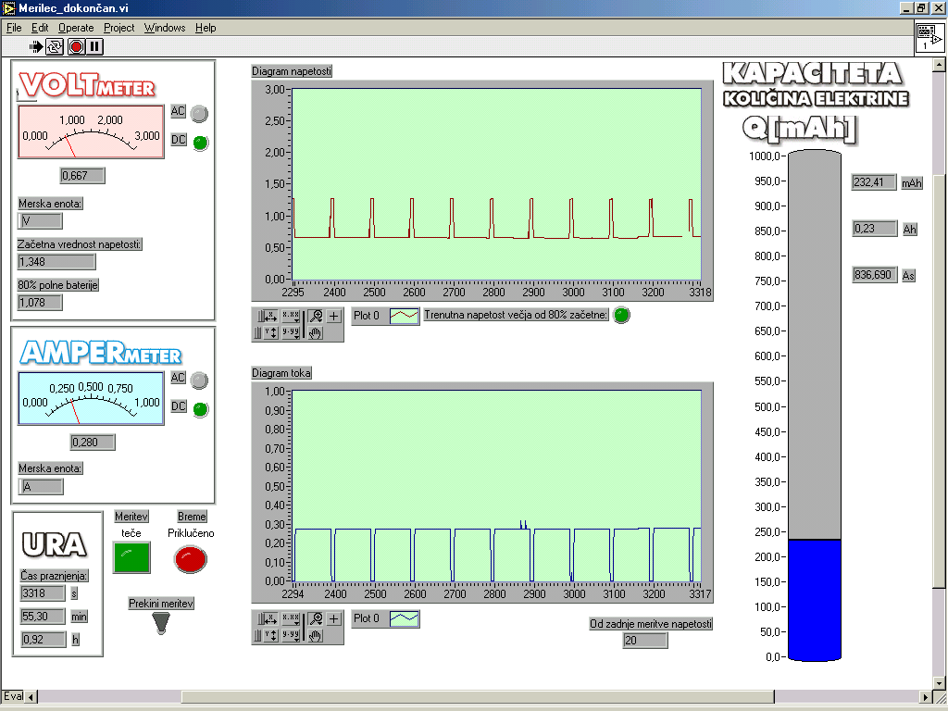
1
2
3
4
5
6

- VOLTMETER – Prikazuje napetost, indikatorja AC/DC nam služita zato, da voltmeter nastavimo na merjenje enosmernega toka. Polje »Merska enota« nam posreduje informacijo o tem, v katerih enotah voltmeter pošilja podatke. Nastaviti ga moramo na enoto volt. Polje »Začetna napetost baterije« nam prikaže napetost, ki je bila prebrana natanko ob začetku merjenja. Polje »80% polne baterije« pa nam prikazuje napetost, za katero smatramo, da je baterija prazna.

- AMPERMETER – Prikazuje tok, indikatorja DC nam služita zato, da ampermeter nastavimo na merjenje enosmernega toka. Polje »Merska enota« nam posreduje informacijo o tem, v katerih enotah ampermeter pošilja podatke. Nastaviti ga moramo na enoto amper.

- URA – Prikazuje čas trajanja meritve. Vklopi se ob začetku meritve, ter ustavi ob koncu.

- ČASOVNI DIAGRAM NAPETOSTI – Izrisuje diagram napetosti v odvisnosti od časa.

- ČASOVNI DIAGRAM TOKA – Izrisuje diagram toka v odvisnosti od časa.

- PRIKAZOVALNIK KAPACITETE BATERIJE – Prikazuje kapaciteto baterije v mAh.

Komentar rezultatov meritve
NiCa baterija z začetno napetostjo 1.348 V se prazni že 1 uro. V desetsekundnih intervalih, ko je breme izklopljeno, se napetost preverja. Pretečena elektrina je prikazana v modrem stolpcu. Po eni uri kaže 240 mAh, kar je približno tretjina predvidene kapacitete. Ko bo napetost neobremenjene baterije padla pod 1 volt (80% procentov polne baterije), bo program smatral, da je baterija prazna, izklopil bo breme, ter zaključil meritev. Ekranska slika obdrži prikazano končno kapaciteto baterije.

BLOK DIAGRAM

Glavni program
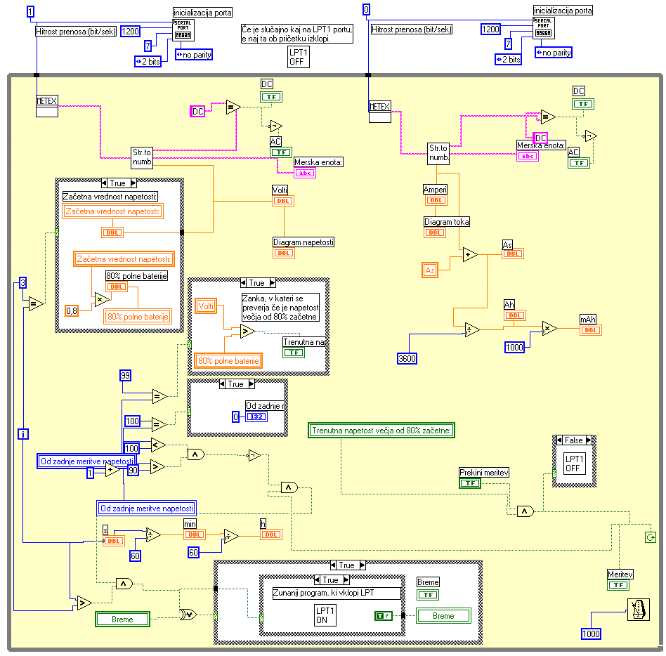
Glavni program, ki se izvaja v enosekundni zanki, zajema podatke iz dveh merilnikov ter izvaja potrebne izračune in primerjave.

Podprogram
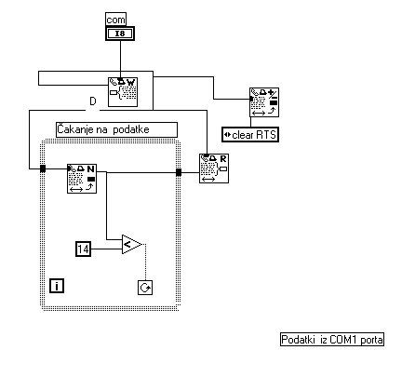
Podprogram za delo z serijsko priključenima instrumentoma Metex M-3850D. Z hitrostjo 1200 b/sek pošlje znak 'D' in v 1 sekundi dobi odgovor v obliki niza znakov z izmerjeno vrednostjo.

NAVODILO IN POTEK MERITVE
Napolnjeno baterijo vstavimo v ležišče. Vključimo merilnike toka in napetosti ter zaženemo program merilnika kapacitete. Na ekranu se prikaže sprednja plošča instrumenta. Program zaženemo iz menu-ja OPERATE-RUN. Meritev se izvaja vsako sekundo. Trenutne vrednosti toka in napetosti se prikazujejo v analogni obliki., grafa pa prikazujeta zgodovino. Instrument si zapomni napetost neobremenjene baterije, nato pa se avtomatsko priključi breme. Tok bremena se preko časa preračuna v elektrino in prikazuje v obliki stolpca. Vsakih 100 sekund program odklopi upor in preveri napetost neobremenjene baterije. Postopek se ponavlja, dokler ta napetost ne pade pod 80% začetne vrednosti. Nato se sam ustavi.

Na ekranu ostane skupna vrednost elektrine, ki predstavlja kapaciteto baterije. Pred naslednjo meritvijo moramo baterijo z priloženim polnilcem ponovno napolniti.

ZAKLJUČEK
Raziskovalna naloga je bila narejena po najinih pričakovanjih oz. sva z njo zadovoljna, saj sva naredila več, kot sva si mislila da bova.

Začela sva z realizacijo vezja, vzporedno pa sva razvijala programski vmesnik. Imela sva kar nekaj težav, saj je bilo grafično programiranje za naju nekaj povsem novega.

Upava, da sva v tej raziskovalni naloga dokazala, da se osebni računalnik, ter ustrezna programska oprema lahko enako vredno kosata z napravami, ki so drugače specializirane za takšne meritve kot je ta.

LITERATURA
- LabView – seminarsko gradivo (Jože Lukanc, Cvetko Fendre, Peter Vrčkovnik)
- VARTA, www.varta.com
- RAYOVAC, www.rayovac.com
- ELEKTROFLUG, www.elektroflug.de
- HOW STUFF WORKS, http://science.howstuffworks.com/battery1.htm
- Z. Pucer, V. Marija, Električne naprave in stroji v našem domu, http://ro.zrsss.si/~puncer/elektrika/baterija.html

